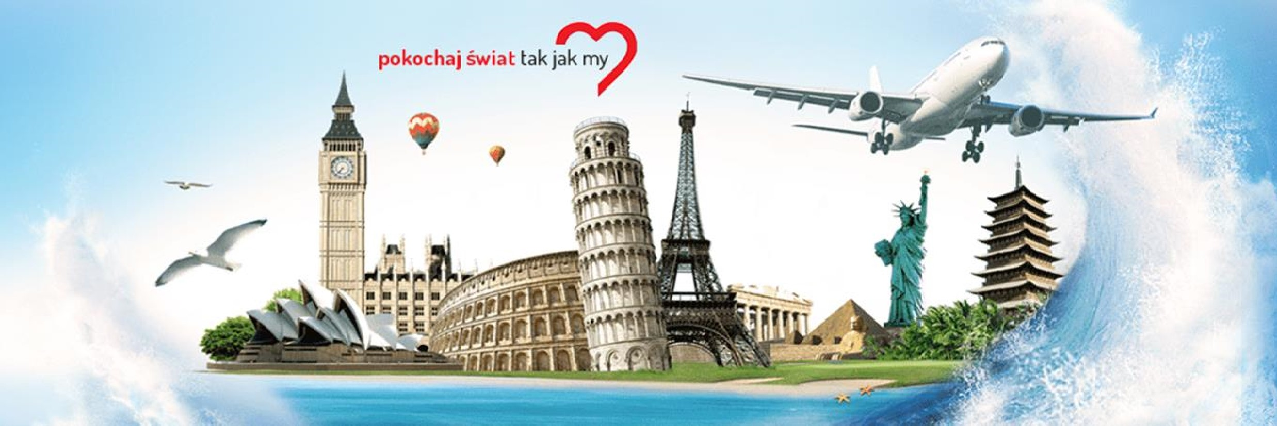

Termin: 12 grudnia 2019
PROGRAM WYCIECZKI:
Godz. 6.15
- Wyjazd spod szkoły. Przejazd do WARSZAWY:
Godz. 8.20/8.40/9.00 do 11.00
- Zwiedzanie MUZEUM POWSTANIA WARSZAWSKIEGO - Niezwykle ciekawe Muzeum Powstania Warszawskiego otwarto w 60-tą rocznicę wybuchu Powstania podczas II wojny światowej. Muzeum jest wyrazem hołdu wobec tych, którzy walczyli za wolną Polskę i Warszawę. Muzeum w Warszawie poświęcono autentycznym, tragicznym wydarzeniom roku 1944. To ważne, by przemawiało również, a może szczególnie do młodego widza, dlatego Muzeum łączy historię z nowoczesnością, miejsce pamięci ze współczesnymi środkami prezentacji, by w ten sposób zakorzenić te wydarzenia we współczesnej świadomości narodowej.
Godz. 12.15 – 13.15
- STADIONU NARODOWEGO – TRASA „PIŁKARSKIE EMOCJE” - Chcesz przeżyć piłkarskie emocje?
Marzysz o grze w piłkarskiej reprezentacji Polski? Chcesz choć na jeden dzień zamienić się miejscami z
Robertem Lewandowskim, Grzegorzem Krychowiakiem czy Arkadiuszem Milikiem? Dzięki PGE
Narodowemu jest to możliwe! Dziś to właśnie Ty jesteś gwiazdą najnowocześniejszego stadionu w Polsce. Podczas trasy zobaczysz m.in. pomieszczenia strefy zawodniczej, wykorzystywane podczas meczów reprezentacji Polski w piłce nożnej oraz centrum medialne PGE Narodowego, które przeznaczone jest dla dziennikarzy.
Godz. 15.00 – 16.30
- SEANS W KINIE 6 D – niesamowita i niezapomniana zabawa
Godz. 19.00
- Przyjazd pod szkołę.

CENA ZAWIERA:
- Przejazd autokarem i busem
- Opłaty drogowe i parkingowe
- Bilety wstępu do MPW, na Stadion i do Kina
- Ubezpieczenie
BIURO „ARTUR”
26-600 Radom ul. Czarnieckiego 58

